ICS 11.220
CCS B 42
NY
中华人民共和国农业行业标准

NY/TXXXX-XXXX

兽医听诊器
Stethoscope for veterinary use
(征求意见稿)

20XX-XX-XX发布 20XX-XX-XX实施

中华人民共和国农业农村部 发布

NY/T XXXX-XXXX

前 言

本文件按照GB/T 1.1—2020《标准化工作导则 第一部分：标准化文件的结构和起草规则》的规定起草。
本文件由中华人民共和国农业农村部畜牧兽医局提出。
本文件由全国畜牧业标准化技术委员会（SAC/TC274）归口。
本文件起草单位：中国兽医药品监察所。
本文件主要起草人： 于遵波
本文件为首次发布。

NYXXXX-XXXX

兽 医 听 诊 器

1 范围
本文件规定了兽医听诊器的分类、技术要求、试验方法，标志、包装、运输、贮存的要求。
本文件适用于兽医听诊器。该产品供听诊动物心、肺、动脉等器官活动声响变化用。

2 规范性引用文件
下列文件对于本文件的应用是必不可少的。凡是注日期的引用文件，仅注日期的版本适用于本文件。凡是不注日期的引用文件，其最新版本（包括所有的修改单）适用于本文件。
GB/T191 包装储运图示标志
GB/T230.1 金属材料 洛氏硬度试验 第1部分：试验方法（A、B、C、D、E、F、G、H、K、N、T标尺）
GB/T2829 周期检验计数抽样程序及表（适用于对过程稳定性的检验）
GB/T2828.1 计数抽样检验程序 第1部分：按接收质量限（AQL）检索的逐批检验抽样计划
GB/T6463 金属和其它无机覆盖层厚度测量方法评述
GB9969.1 工业产品使用说明书总则
GB10010 医用软聚氯乙烯管材
YY0076 金属制件的镀层分类技术条件
YY/T91077 兽医听诊器传声特性测试方法
- 术语和定义
下列术语和定义适用于本文件。
3.1 兽医听诊器 Stethoscope for veterinary use
用于测听动物心、肺、动脉等器官活动声响变化的器械。
3.2 测试声源 Acoustic source for measurement
测试兽医听诊器传声特性时所需要的失真小、频率响应平直（可采用压缩）及声压级达到一定要求的声源。
3.3 传声特性的频率响应 Trans-audient frequency response
在规定测试声源条件下，兽医听诊器传声的输出声压级随测试声源频率变化的关系。
3.4 连接器 Connector
为使兽医听诊器与测试声源间不产生声泄漏所增加的装置，作为测试声源与听诊器间的耦合器件。
3.5 耳模拟器 Ear simulator
为使兽医听诊器与测试声源间不产生声泄漏所增加的装置，作为测试声源与听诊器间的耦合器件。
4 分类型式与尺寸
4.1 分类型式
兽医听诊器的型式按表1～表3及图1、图2、图3的规定，
表1 兽医听诊器型式
型 式 |  | 组 成 部 分
插入式单用听诊器 | A型 | 图1中序号 1-耳环，2-扁形听诊头，3-三通导管（A）
插入式单用听诊器 | B型 | 图1中序号 1-耳环，2-扁形听诊头，4-三通导管（B）

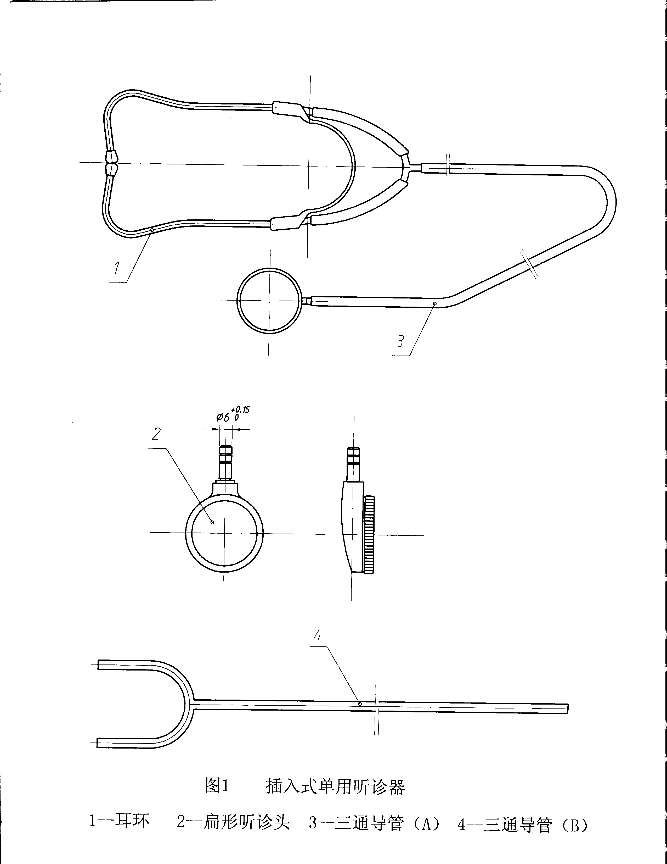

说明：1—耳环；2—扁形听诊头；3—三通导管(A) ；4—三通导管(B)。
图1 插入式单用听诊器
表2 兽医听诊器型式
插入式双用听诊器 | A型 | 图2中序号 1-耳环，2-扁用听诊头，3-三通导管（A）  5-钟形听诊头
插入式双用听诊器 | B型 | 图2中序号 1-耳环， 4-三通导管（B）， 6-双用听诊头
插入式三用听诊器 | A型 | 图2中序号 1-耳环， 2-扁形听诊头 ， 3-三通导管（A） 5-钟形听诊头，7-表式听诊头
插入式三用听诊器 | B型 | 图2中序号 1-耳环， 4-三通导管（B）， 6-双用听诊头  7-表式听诊头

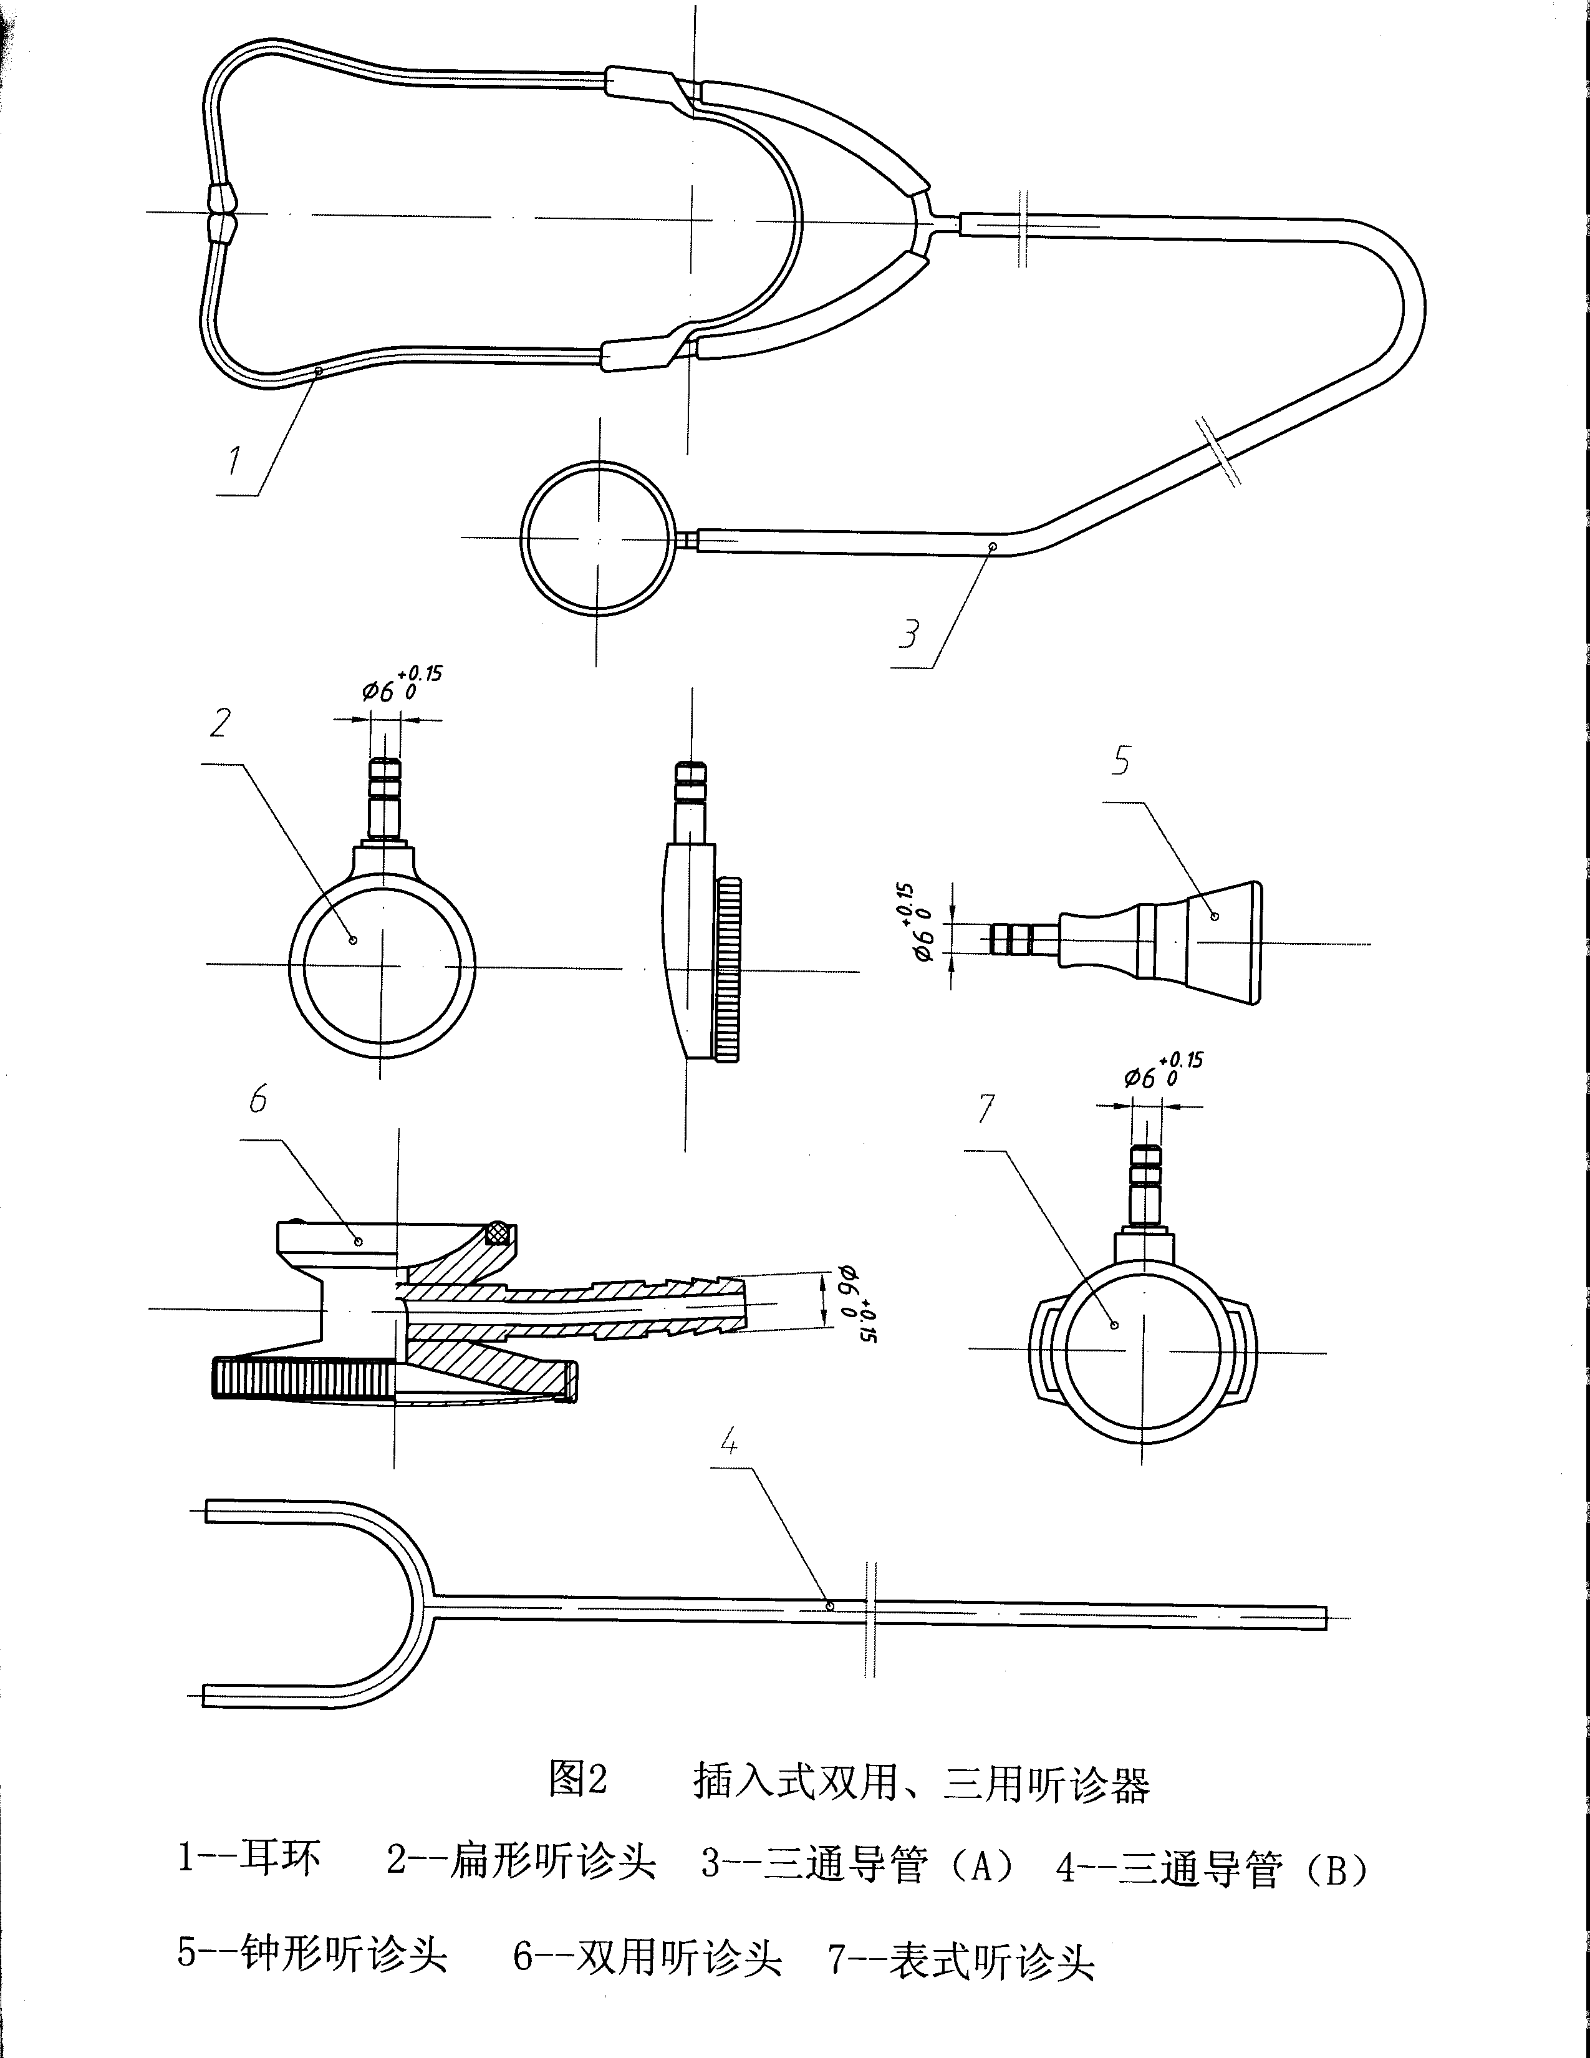

说明：1—耳环；2—扁形听诊头；3—三通导管(A)；4—三通导管(B)；5—钟形听诊头 ；
6—双用听诊头；7—表式听诊头。
图2 插入式双用、三用听诊器

表3 兽医听诊器型式
旋口式双用听诊器 | A型 | 图3中序号 1-耳环，2-扁形听诊头，3-三通导管（A）  5-钟形听诊头，7-旋口接头
旋口式双用听诊器 | B型 | 图3中序号 1-耳环，2-扁形听诊头，3-三通导管（B）  5-钟形听诊头，7-旋口接头
旋口式三用听诊器 | A型 | 图3中序号 1-耳环，2-扁形听诊头，3-三通导管（A）  5-钟形听诊头，6-表式听诊头，7-旋口接头
旋口式三用听诊器 | B型 | 图3中序号 1-耳环，2-扁形听诊头，4-三通导管（B）  5-钟形听诊头，6-表式听诊头，7-旋口接头
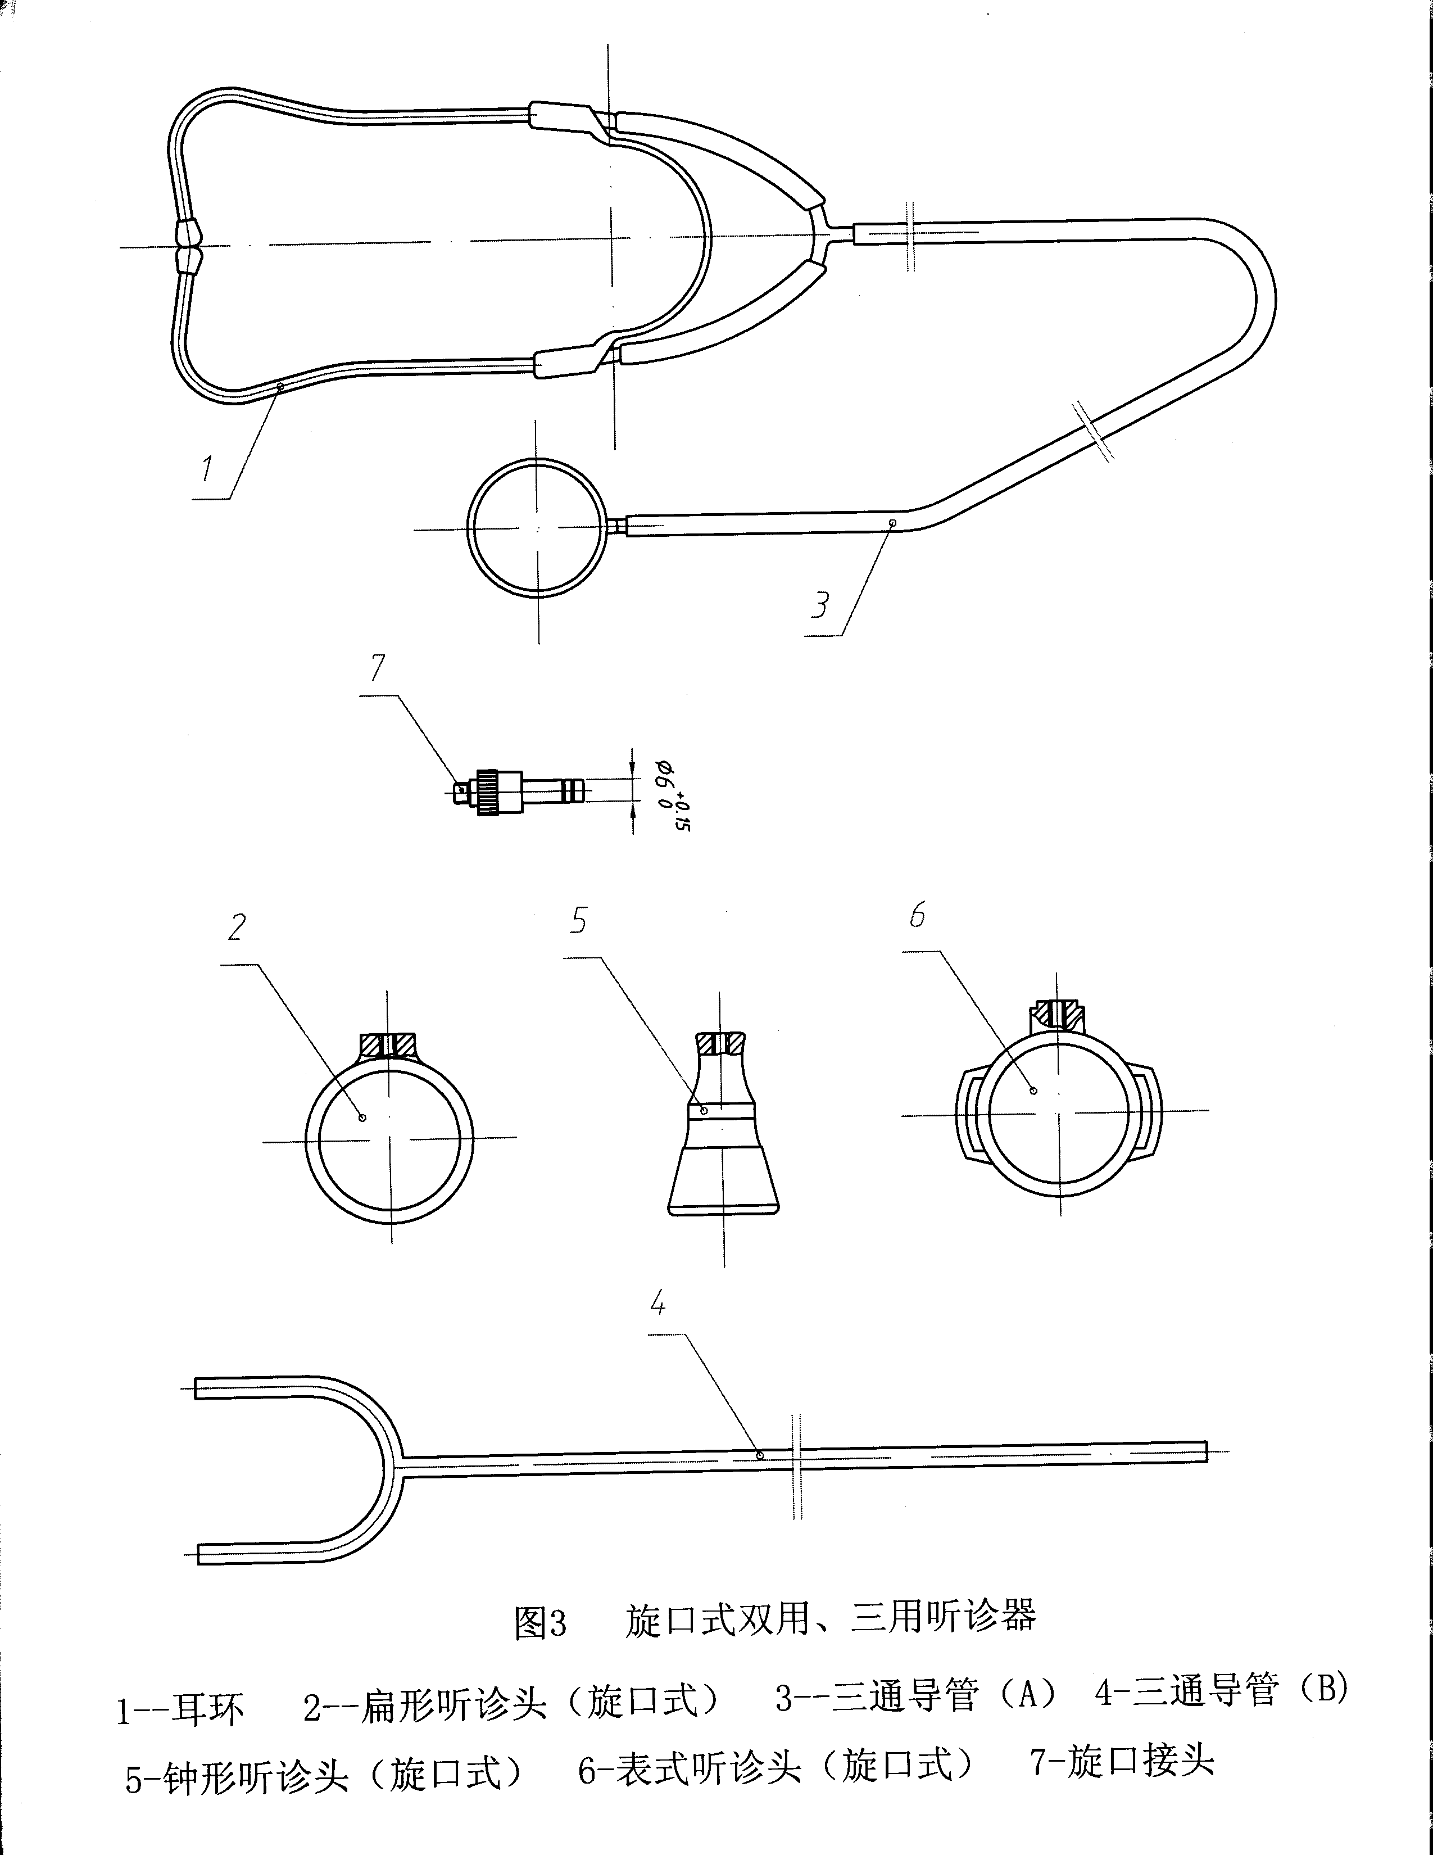

说明：1—耳环；2—扁形听诊头（旋口式）；3—三通导管(A) ；4—三通导管(B)
5—钟形听诊头（旋口式）；6—双用听诊头（旋口式）；7—旋口接头
图3 旋口式双用、三用听诊器
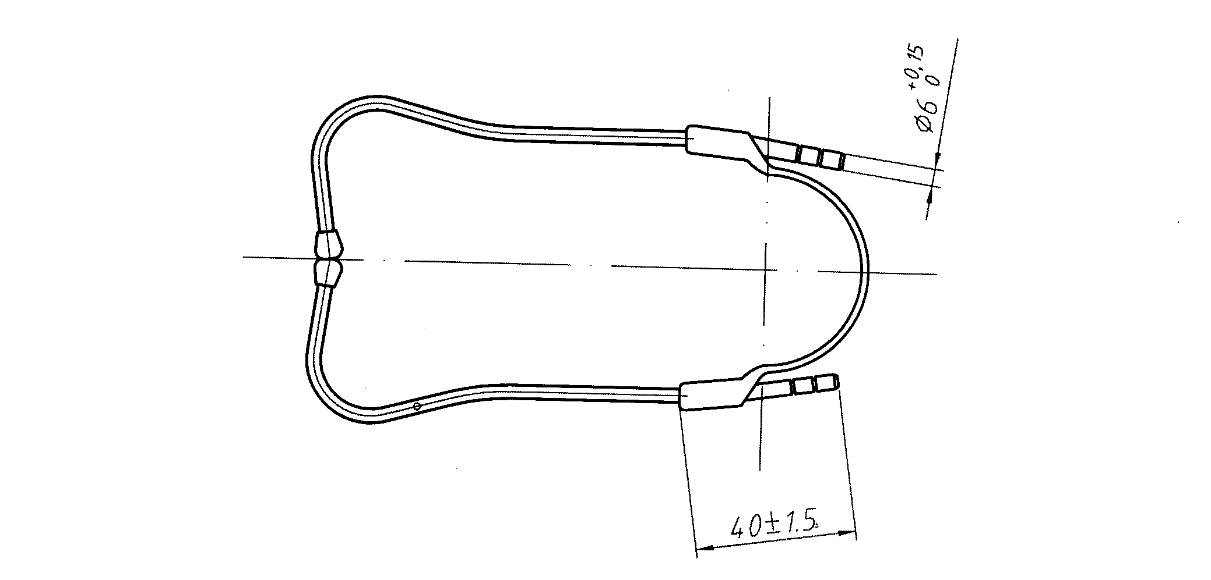

图4 耳环
4.2 尺寸
兽医听诊器零部件的基本尺寸应符合图1～图4标注的尺寸规定。

5 技术要求
5.1 兽医听诊器尺寸应符合3.2的要求。
5.2 兽医听诊器传声用耳测听应清晰，传声效果好，无杂音。
5.3 听诊头的频响曲线应符合下列要求：
a)在 100 Hz~500 Hz范围内，以测试声源为基准衰减不大于12 dB;
b)在500 Hz~1000 Hz范围内，以测试声源为基准衰减不大于20 dB。
5.4 耳环弹簧片应用弹簧钢制成，弹簧片的硬度应在HR15N 82.9~88.4范围内。
5.5 耳环的弹力应适宜，当两耳塞距离相对为零时，拉开相距140 mm时，其弹力值应在1.372 N~1.960 N范围内。
5.6 耳环的弹性应良好，当两耳塞距离相对为零时，拉开相距300 mm时，回复后其变形距离不大于
10 mm。
5.7三通导管应用外径为ф8 mm+0.5 mm，内径为ф4 mm+0.2 mm的软聚氯乙烯管或乳胶管制成，总长应≥480 mm 。三通导管材料的技术条件要求见附录A。
5.8 扁形听诊头、双用听诊头上的膜片不应松动。
5.9 双用听诊头的接管180°扭转限位手感应方便可靠。
5.10 表式听诊头、钟形听诊头上的金属嵌件与非金属部分的结合应牢固，不得松动。
5.11 扁形听诊头内腔不得有裂痕、砂眼，兽医听诊器各部件的外形应对称，不得有裂纹、凹陷和镀层脱落
以及焊接处残留堆积现象。
5.12 兽医听诊器的表面应光洁。兽医听诊器表面粗糙度Ra之数值应小于表4的规定。

表4 兽医听诊器表面粗糙度 单位：µm
零件名称 | 耳环 | 扁形听诊头 | 双用听诊头
表面粗糙度 | ＜0.80 | ＜0.20 | ＜0.40

5.13 兽医听诊器外观要求
兽医听诊器的电镀零件按YY0076中D·L₂Ni7/Cr0.3；2级外观要求进行。
5.14 产品零件应有良好的互换性。

6 试验方法
6.1 尺寸检验
用通用量具检验，其基本尺寸应符合图1～图4标注的尺寸规定。
6.2 用耳测听兽医听诊器效果，传声清晰、无杂音。
6.3 兽医听诊器的频响检验按YY/T91077规定进行测试，应符合在 100Hz~500Hz和500 Hz~1000 Hz范
围内规定的技术要求。
6.4 弹簧片硬度检验
按GB/T230.1进行测试，在去除镀层的弹簧片中部测试三点，取其平均值。
6.5 耳环弹力试验
将一耳塞固定，在另一耳塞上施力，渐渐拉至二耳塞相距140 mm时，其弹力值应在规定范围内。
6.6 耳环弹性试验
先将耳环放平，用直尺测量二耳塞间的距离，然后用手把耳环二耳塞渐渐拉至相距300 mm，停1 min后逐渐回复，再测量二耳塞间的变形距离应在规定范围内。
6.7 三通导管检验
以通用量具检验；三通导管的技术条件按GB10010方法测试。
6.8 兽医听诊器膜片检验
通过检查来检验听诊头上的膜片符合安装要求。
6.9 通过检查来检验双用听诊头的功能转换手感要求。
6.10 表式听诊头、钟形听诊头的检验
通过手感来检验金属嵌件与非金属部分的结合要求。
6.11 外观要求
通过检查来检验扁形听诊头内腔的质量要求。
6.12 表面粗糙度检验
按样块比较法、光学法或电动轮廓仪进行测试兽医听诊器的表面粗糙度。
6.13 镀层外观检验
通过检查来检验电镀层要求。
6.14 互换性
产品零件的互换性用实物互换的方法进行检验。
7 标志和使用说明书
7.1 标志
7.1.1 每副兽医听诊器在其明显部位，应有下列标志：
a) 制造厂代号；
b) 出厂年份。
7.1.2 纸盒上应有下列标志：
a) 制造厂名称、厂址；
b) 产品名称型号；
c) 产品注册号；
d) 执行标准号。
7.1.3 外包装纸箱上应有下列标志：
a) 制造厂名称、厂址；
b) 产品名称、规格和数量；
c) 执行标准号；
d) 毛重、净重：Kg；
e) 体积（长×宽×高）：mm³；
f) 出厂日期；
g)“易碎物品”、“向上”、“怕雨”等字样或标志，标志应符合GB/T191中有关规定。箱上的字样和标志应保证不因历时较久而模糊不清。
7.1.4 每副兽医听诊器应有检验合格证，合格证上应有下列标志：
a) 制造厂名称；
b) 检验员代号；
c) 检验日期；
7.2 使用说明书
7.2.1 使用说明书应说明下列内容：
a) 制造厂名称、厂址；
b) 产品名称、型号、规格；
c) 使用方法；
d) 产品注册号；
e) 执行标准号。
7.2.2 使用说明书编写应符合GB9969.1规定。
8 包装、运输和贮存
8.1包装
8.1.1每副兽医听诊器应采取防锈措施，装入包装袋后再装入盒中。
8.2 运输
运输要求按定货合同规定。
8.3 贮存
包装后的兽医听诊器应贮存在相对湿度不超过80%，无腐蚀性气体和通风良好的室内。

附录A
（规范性附录）
兽医听诊器三通导管材料的技术条件

A.1 软聚氯乙烯塑料管技术条件
A.1.1 拉伸强度≥10 MPa 。
A.1.2 断裂拉伸应变≥230 % 。
A.1.3 耐寒性≤-60 ℃ 。
A.1.4 耐热性60℃（经历30 min）

A.2 乳胶管技术条件
A.2.1拉伸强度≥17 MPa 。
A.2.2断裂拉伸应变≥700 % 。
A.2.3 老化系数≥0.8［(70±1)℃×72 h］
A.2.4 永久变形≤15 %。

